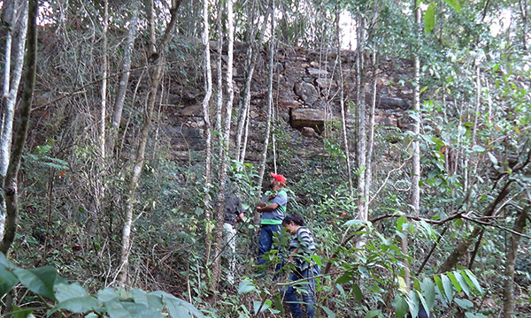
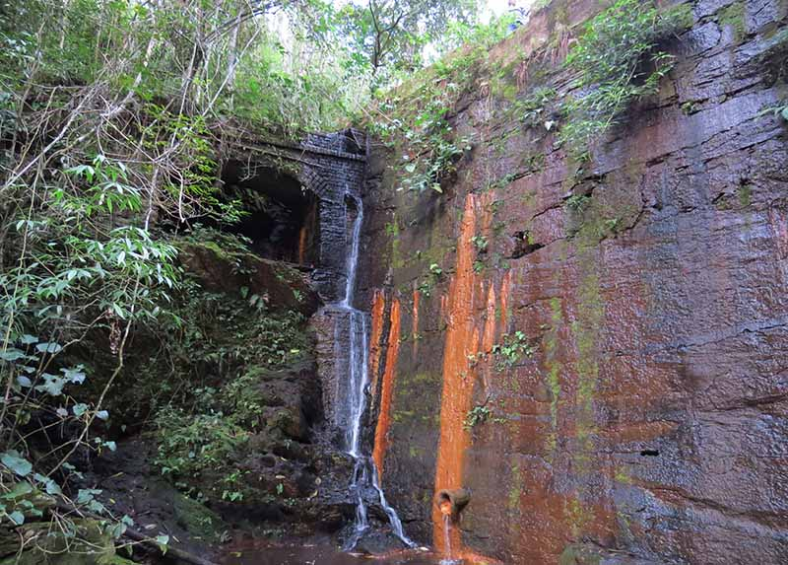
FAZENDA DO CUTÃO

Morro Vermelho, amor à liberdade

Engenhos de apuração do ouro


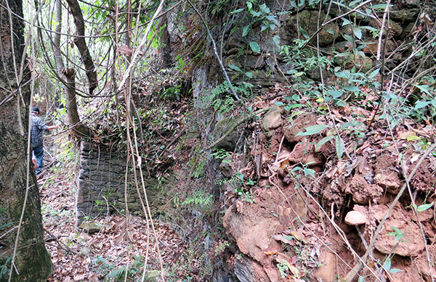
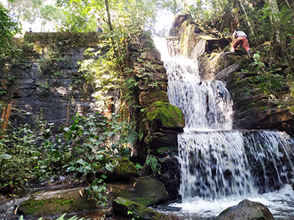
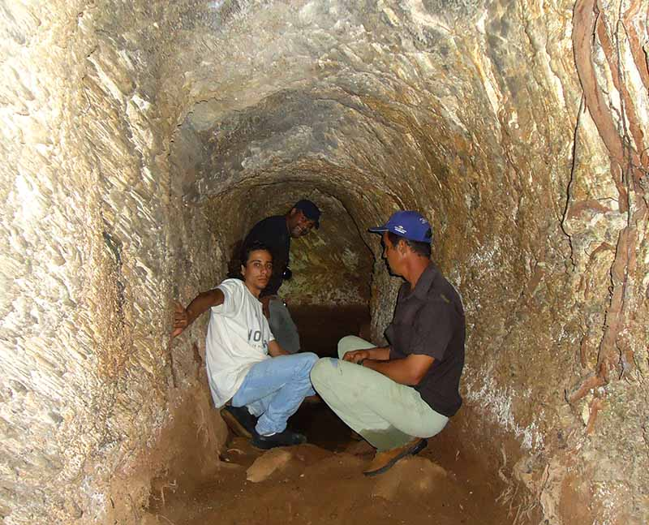
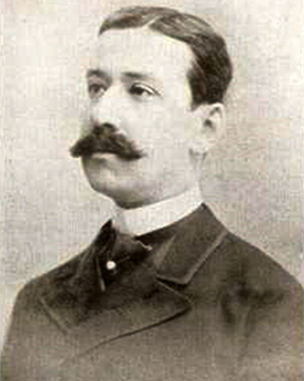
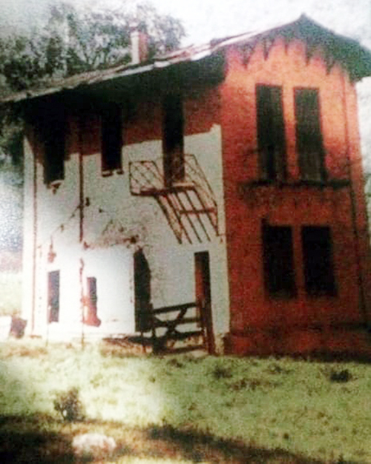
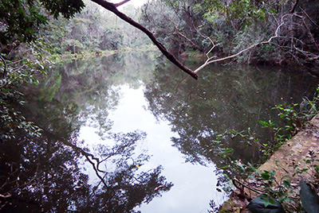
Recebeu o título de Barão, que faz referência à Serra da Estrella, em Portugal, por decreto imperial de 13 de outubro de 1876. Também era Comendador de 1ª Classe da Ducal Ordem Ernestina da Casa de Saxe e recebeu a comenda da Legião de Honra francesa, no grau de Cavaleiro. Casou com Thereza de Vasconcellos Drummond, com quem teve duas filhas, Thereza Christina e Isabelle, ambas falecidas menores.
O Barão da Estrella era licenciado em direito pela Universidade de Paris, fidalgo das casa imperial do Rio de Janeiro e da casa real de Portugal, além de amigo pessoal de Dom Pedro II. Também era comendador da Ordem de Nossa Senhora da Conceição de Vila Viçosa.
O Barão da Estrella era amigo pessoal de Dom Pedro II e esteve com o imperador brasileiro por ocasião de seu falecimento em 5 de dezembro de 1891, em Paris, onde se asilou depois da Proclamação da República. Além de acompanhar os momentos derradeiros de Dom Pedro II, o Barão participou da organização do funeral e foi encarregado da expedição dos convites para a cerimônia de despedida do imperador, que foi enterrado em jazigo da família imperial em Portugal.
O Barão da Estrella, como o pai, dedicou-se a atividades empresariais e, além dessas, teve participação ativa em outras de caráter social. Com o Barão de Sant’Anna de Nery e o Marquês de Barral fundou em Paris a Sociedade de Estudos Brasileiros.
Advogado, empresário e fazendeiro, ainda jovem adquiriu a Fazenda do Cutão ou Furnas do Caeté, em Morro Vermelho, com uma área de 580 alqueires, para criação de gado e lavoura, mas decidiu também explorar dezenas de minas abandonadas em suas terras, implantando um sistema moderno e avançado de apuração do ouro.
O Barão da Estrella era muito amigo do povo de Morro Vermelho e sempre que podia participava de rodas de conversas nos fins de tarde na porta das casas nas ladeiras do povoado. Também teve relevante participação nas atividades sociais da comunidade do distrito, socorrendo principalmente os mais pobres e humildades. Em sua homenagem, após o falecimento, o povo deu nome de Beco do Barão à rua que ligava a via principal do povoado ao cemitério, hoje Rua José Cirilo Grillo.

Foto: Reprodução da Internet
Escavações e galerias

Na região do Cutão há ainda um conjunto de minas subterrâneas, lavradios e barragem histórica, que eram usados para represar a água do Córrego Cachoeira e transportá-la por meio de túnel e galerias até o antigo engenho de apuração, onde o material extraído das minas era moído para a coleta das pepitas de ouro.
Mas foi o Barão da Estrela que deu números gigantescos às minas de ouro do Cutão já no século 19, quando criou um sistema avançado e moderno de extração e apuração. Com a morte do Barão em 1910, não se sabe até quando se seguiu a exploração do ouro. Ao que parece, as minas teriam sido desativadas por baixo rendimento. Em 1938, decreto do presidente Getúlio Vargas declarou caduca autorização concedida a João José de Macedo em 1934 para fazer pesquisas de ouro nos terrenos denominados Furnas do Cutão, no distrito de Morro Vermelho, em Caeté, pertencentes a Dona Teresa Cristina de Vasconcelos Menezes de Drummond (Baronesa da Estrela).
Depois do Barão, a Fazenda do Cutão teria passado por vários proprietários, até ser adquirida pela Companhia Siderúrgica Belgo Mineira, através da Companhia Agrícola e Florestal (CAF), que implantou na área uma vasta área de reflorestamento, destinada a abastecer de carvão vegetal uma usina siderúrgica em Sabará. Mais recentemente, as terras foram adquiridas pela Vale, com a finalidade de implantar na área um arrojado complexo de mineração de ferro, o Projeto Apolo. Uma pequena parte das terras também integra o Parque Nacional da Serra do Gandarela, criado pelo governo federal em 2014.

Alta produção de ouro

Lagoa do Cutão
A chamada Lagoa do Cutão é uma represa construída, ao que parece, pelo Barão da Estrela ou seus antecessores para captar as águas do Córrego da Cachoeira até a casa de apuração do ouro. A lagoa tem cerca de 60 metros de largura na parte maior e uns 200 metros de comprimento, tendo hoje partes cobertas por vegetação. Ainda é utilizada para pesca.

Paredão de Pedra
Para captar água do Córrego da Cachoeira e levá-la até a casa de apuração do ouro, foi construído pelo Barão da Estrela ou seus antecessores a represa Cutão. O barramento das águas foi feito por meio de um paredão histórico de 20 metros de altura por 30 metros de largura, erguido com grandes blocos de pedra. À esquerda do paredão há um canal encachoeirado e à direita a água flui por um rego, que ligava a barragem ao engenho de apuração do ouro.

Túnel e Aqueduto
A captação das águas da Lagoa do Cutão para a casa de apuração do ouro próxima ao Palácio do Barão era feita por meio de um canal de cerca de 300 metros de comprimento. No seu início, ao sair da lagoa, o canal com cerca de um metro de largura é amparado por altos arcos de pedra até chegar à beira do morro, seguindo por um túnel de 1,5m de altura por cerca de 100 metros e descendo após a montanha até à casa de apuração. Hoje com a ruptura do canal antes do túnel, a água jorra de volta ao Córrego da Cachoeira.

Casa de Apuração
Perto do Palácio do Barão, hoje ainda existem ruínas históricas do antigo engenho de apuração do ouro. São muros de até 10 metros de altura e 30 de largura, que represavam a água vinda da barragem. Por bicas nos muros, a água seguia para a lavagem do ouro apurado das pedras moídas. Sabe-se que, depois do fim da exploração do ouro, já no século 20, a água do barramento foi desviada para redes de captação e abastecimento a diversas casas e uma escola existentes perto do palácio.
Barragem do Cutão no Córrego da Cachoeira
Ruínas do antigo Palácio do Barão
Vertedouro de água da barragem do Córrego da Cachoeira
Túnel de água ligava a barragem a casa de apuração do ouro
Foto: Reprodução da Internet
O BARÃO DA ESTRELLA

José Joaquim de Maya Monteiro, primeiro e único Barão da Estrella, nasceu em Petrópolis (RJ) em 25 de julho de 1854 e faleceu aos 56 anos de mielite crônica em 25 de outubro de 1910, em Morro Vermelho, onde foi sepultado. Era filho do empresário e banqueiro português Joaquim de Maya Monteiro, Conde da Estrella, e de sua segunda mulher, Luísa Amália da Silva Maya, filha de José Antônio da Silva Maya. O Barão da Estrella era irmão de Antônio Joaquim Maya Monteiro, Barão de Maya Monteiro, e meio-irmão de Joaquim Manuel Monteiro, segundo Conde da Estrella.

O PALÁCIO DO BARÃO

Do antigo palácio, que ficou de pé até a década de 1960, hoje só restam ruínas na antiga sede na Fazenda do Cutão. O casarão de dois andares também teria servido de pousada para fiscais e autoridades da Coroa Portuguesa e do império no século 18. A área hoje é uma reserva natural de vegetação da mata atlântica e de eucaliptos, pertencente a uma mineradora.

Foto: Reprodução da Internet
Paredão de pedra da barragem e canal de água
Ruínas e paredão de pedras de antigo engenho de apuração do ouro
São poucas as notícias das primeiras expedições de garimpeiros na Fazenda do Cutão, a cinco quilômetros de Morro Vermelho, mas estima-se que a exploração tenha se iniciado logo após a descoberta, em 1701, de grandes jazidas em Cuiabá, Caeté, Morro Vermelho e Ribeirão Comprido. Na Fazenda do Cutão, durante todo o ciclo do ouro, desenvolveu-se um polo de mineração de ouro identificado nos registros minerários como Furnas de Caeté, onde estava de pé até a década de 1960 o Palácio do Barão.

 Capa
 História de resistência
 A busca do ouro
 Arraial de Viracopos  Retiro dos Capetas
 Os dragões reais
 Estrada real
 Guerra dos Emboabas
 Levante das bateias
 Epidemia da bexiga
 Família de padres
 Diretas-Já
 Atrações
 Parque do Gandarela
 Cachoeiras e cascatas
 Festas e tradições
 Cavalhada
 Artesanato e gastronomia
 Trilhas ecológicas
 Cultura popular
 Bens históricos
 Notícias da terra
 Redes sociais
 Estórias, causos e lendas
 Serviços
 Nossa gente, nossa história
 Galeria de fotos
 Outras coisas

